Pielikums Nr.1
Dienvidkurzemes novada pašvaldības domes
29.05.2025. sēdes lēmumam Nr. 372

Par nekustamā īpašuma “Dziesmiņas”, Rucavas pagasts, nodošanu atsavināšanai izsolē

Zemes vienības kadastra apzīmējums 6484 009 0103
Zemes vienības kopējā platība 0,7963 ha

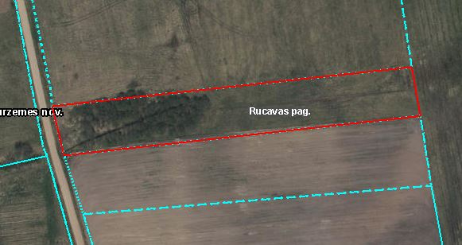

*Izmantoti VZD KR dati

Sagatavoja Nekustamā īpašuma speciāliste D.Magone

